📖 GUIDA NUTRIZIONISTA - Come Usare i Moduli PEaC (Senza Saper Niente di Codice!)

🎯 COSA DEVI SAPERE (2 MINUTI DI LETTURA)
Stai per usare 10 template pre-scritti che funzionano come “mattoncini LEGO” per nutrizione.
Ogni paziente è diverso, ma molti hanno i stessi problemi (diabete, allergie, sport, vegetariano).
Invece di scrivere da zero ogni volta a ChatGPT, tu scegli i mattoncini giusti per quel paziente, li personalizzi un po’ usando l’App GUI PEaC (un’applicazione grafica semplice), e li dai a ChatGPT.
Risultato: Piano migliore, più veloce, meno confusione. 💪

📱 COS’È L’APP GUI PEaC?
È un’applicazione con interfaccia grafica (come Word o Excel) che ti permette di creare prompt professionali senza scrivere codice.
Non è complicato: Vedi un form con campi da riempire, come quando compili un modulo al medico.
Esempio:

E basta! L’app fa il resto.

🧩 I 10 “MATTONCINI” DISPONIBILI

🟢 Il Mattoncino Base (SEMPRE USATO)
nutrizione-base.yaml - Lo usi con OGNI paziente - Contiene la struttura di base: 5-6 pasti, idratazione, formato settimanale - Non devi toccarlo quasi mai

🔵 I 9 Mattoncini Specializzati (AGGIUNGI SE NECESSARIO)
Mattoncino | Quando lo usi | Esempio paziente
diabete.yaml | Se il paziente ha diabete | “Luca ha diabete tipo 2”
donne.yaml | Se il paziente è una donna | “Tutte le donne”
weight-loss.yaml | Se vuole perdere peso | “Maria vuole -5kg”
pcos.yaml | Se ha PCOS | “Laura ha PCOS”
sport.yaml | Se fa sport intenso (3+ volte/sett) | “Giuseppe va in palestra”
vegetariana.yaml | Se è vegana/vegetariana | “Sei vegana?”
allergie.yaml | Se ha allergie/intolleranze | “Non mangia lattosio”
gravidanza.yaml | Se è incinta o allatta | “Aspetto un bambino”

� I TRE PILASTRI DI PEaC - Context, Instruction, Output
Quando usi l’App GUI PEaC, vedi tre sezioni principali che puoi modificare se vuoi. Non è obbligatorio cambiarle, ma puoi personalizzarle per il paziente specifico.

Ecco cosa sono:

1️⃣ CONTEXT - “Dai al ChatGPT il Contesto del Paziente”
Cos’è? È tutte le informazioni di background sul paziente che ChatGPT deve sapere.
Esempi di contesto:
Maria ha 32 anni, pesa 70kg, è alta 165cm.
Lavora in ufficio 8 ore al giorno (sedentaria).
Ha intolleranza al lattosio (lieve).
Ama la cucina mediterranea, soprattutto pesce.
Evita carne rossa e formaggi freschi.
Mangia a casa la colazione e cena, pranzo al lavoro alle 13:00.

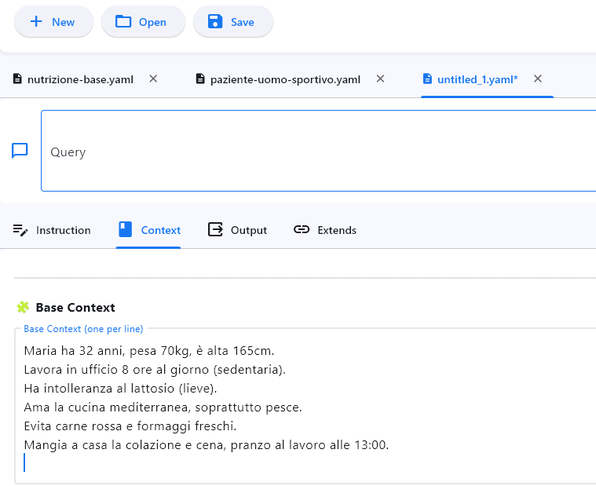

Cosa deve contenere: - ✅ Età, peso, altezza, sesso - ✅ Condizioni mediche (se ce ne sono) - ✅ Allergie/intolleranze - ✅ Preferenze alimentari (ama/evita) - ✅ Orari dei pasti e contesto (ufficio, casa, famiglia) - ✅ Livello di attività (sedentario, moderato, attivo) - ✅ Farmaci (se rilevanti per timing dei pasti)
Quando modificarlo: Se esiste un modulo che ha un contesto ma non riflette correttamente il paziente, puoi aggiungerci informazioni.

Esempio di modifica:
CONTEXT GENERATO:
"Paziente donna, ama verdure e pesce"
TUA MODIFICA AGGIUNTA:
"Paziente donna, ama verdure e pesce, ma SPECIFICAMENTE:
- Verdure: broccoli, zucchine, insalata
- Pesce: spigola, orata, tonno
- Odio: spinaci, melanzane"

2️⃣ INSTRUCTION - “Dai al ChatGPT le Regole/Linee Guida”
Cos’è? Sono le istruzioni cliniche che ChatGPT deve seguire quando crea il piano.
Esempi di instruction:

Cosa deve contenere: - ✅ Linee guida cliniche per la condizione (es. diabete, PCOS) - ✅ Raccomandazioni nutrizionali specifiche - ✅ Vincoli (allergie da evitare) - ✅ Considerazioni su farmaci (se rilevanti) - ✅ Preferenze sulla struttura dei pasti
Quando modificarlo: Se vuoi enfatizzare una cosa particolare per quel paziente.
Esempio di modifica:
INSTRUCTION GENERATA PER DIMAGRIMENTO:
"Deficit calorico 500 kcal, proteine 30%, fibre alte"
TUA MODIFICA AGGIUNTA:
"Deficit calorico 500 kcal, proteine 30%, fibre alte.
IMPORTANTE: Maria ha fame nel pomeriggio → aggiungere snack sostanzioso alle 16:00"

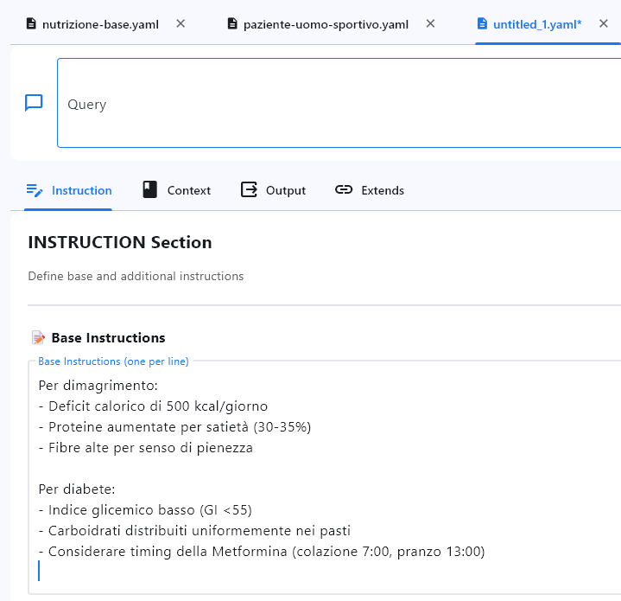

3️⃣ OUTPUT - “Dimmi Come Vuoi il Risultato Finale”
Cos’è? È il formato e lo stile che vuoi che ChatGPT usi per presentarti il piano alimentare.
Esempi di output:
Piano settimanale con 5 pasti per giorno
Ogni pasto deve specificare:
- Nome del piatto
- Ingredienti con quantità (in grammi)
- Calorie totali
- Macronutrienti (proteine, carboidrati, grassi)
Formato: tabella settimanale con colonne per ogni giorno
Cosa deve contenere: - ✅ Numero di pasti al giorno (es. 5: colazione, spuntino, pranzo, merenda, cena) - ✅ Dettagli dei pasti (ingredienti, quantità, calorie) - ✅ Formato (tabella, elenco, ricette dettagliate?) - ✅ Informazioni aggiuntive (note su idratazione, integratori, ecc) - ✅ Forma dell’output (semplice lista, ricette dettagliate con preparazione?)
Quando modificarlo: Se preferisci un formato diverso per leggere il piano.
Esempio di modifica:
OUTPUT GENERATO:
"Piano settimanale con 5 pasti in tabella"
TUA MODIFICA AGGIUNTA:
"Piano settimanale con 5 pasti. Per OGNI pasto voglio:
- Nome piatto
- Ingredienti con QUANTITÀ IN GRAMMI
- Calorie
- Una riga di note pratiche (es. 'puoi cucinare domenica e conservare in frigo')"
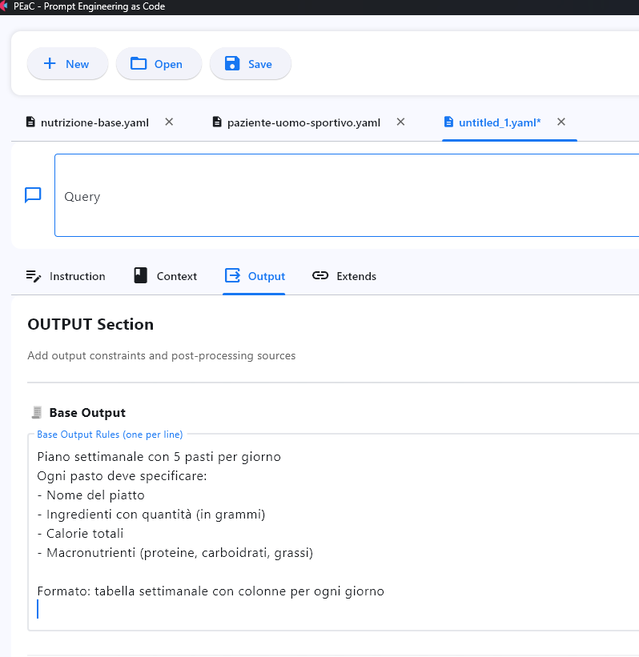

🔄 COME USARE CONTEXT + INSTRUCTION + OUTPUT + QUERY INSIEME
L’App GUI PEaC ti mostra questi 4 elementi. Ecco come funzionano insieme:
CONTEXT (Background paziente)
↓
INSTRUCTION (Cosa fare, regole cliniche)
↓
OUTPUT (Come presentare il risultato)
↓
QUERY (La richiesta specifica)
↓
✨ Clicca su “Copy” e genera il PROMPT da copiare su ChatGPT! ✨
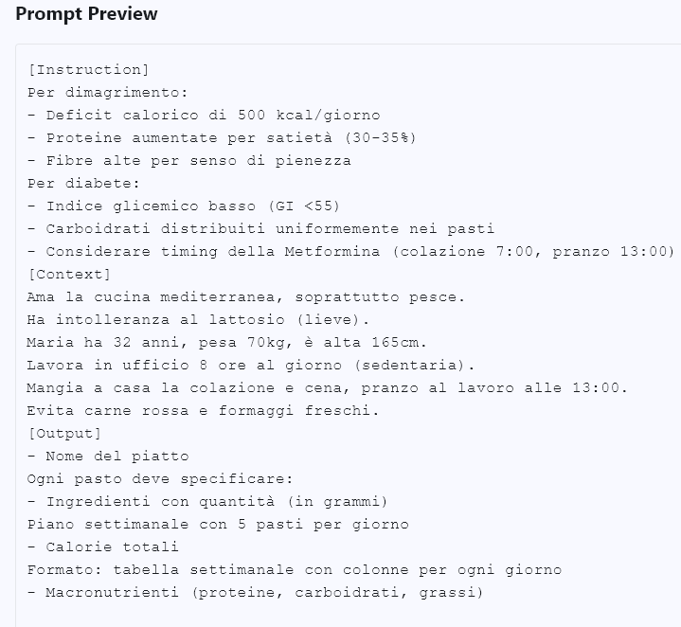

Esempio completo per MARIA:
CONTEXT:
"Maria 32 anni 70kg sedentaria ufficio. Vuole -5kg.
Intolleranza lattosio. Ama pesce mediterranea verdure.
Pranzo 13:00 lavoro, cena 20:00 casa."
INSTRUCTION:
"Deficit calorico 500 kcal (~1500 kcal/giorno).
Proteine 30% per satietà.
Escludere latticini freschi.
Fibre alte. CHO complessi."
OUTPUT:
"Piano settimanale, 5 pasti/giorno (colazione 7:30, spuntino 10:00,
pranzo 13:00, merenda 16:00, cena 20:00).
Ogni pasto: nome piatto, ingredienti grammi, calorie.
Formato: tabella settimanale."
QUERY:
"Piano 7 giorni 1500 kcal perdita peso. Maria, senza lattosio,
ricco pesce verdure. Considerare orari pranzo lavoro."
↓
RISULTATO: ChatGPT genera un piano preciso, personalizzato,
che rispetta TUTTI gli elementi sopra.

✏️ QUANDO MODIFICARE COSA
Elemento | Quando modificarlo | Quanto spesso
Context | Paziente specifico ha dettagli particolari che l’app non ha capito | Raramente (1-2 volte)
Instruction | Vuoi aggiungere linee guida cliniche specifiche per quel paziente | Raramente (1-2 volte)
Output | Preferisci un formato diverso (es. “voglio ricette dettagliate”) | Talvolta (2-3 volte)
Query | Sempre! È la tua richiesta finale | Sempre personalizzare
Regola d’oro: Non devi modificare niente se l’app ha fatto bene il lavoro. Ma se vuoi risultati migliori, puoi sempre “aggiungere dettagli” a qualunque sezione.

Moduli per l’esperimento
Per provare PEaC sono stati realizzati dei moduli appositi da poter utilizzare come base per generare una dieta.

Per creare un nuovo profilo paziente:
- Aprire PEaC, e salvare (tasto save)
- Utilizzare i “mattoncini esistenti” descritti sotto in base alle esigenze del paziente.
In base alle linee guida scritte sotto potrai generare un nuovo file PEaC usando l’opzione “extends”.
Tale opzione importa dei file configurati di base che rappresentano i “mattoncini” che ti costruiscono la richiesta per la tua AI (Copilot o ChatGPT):
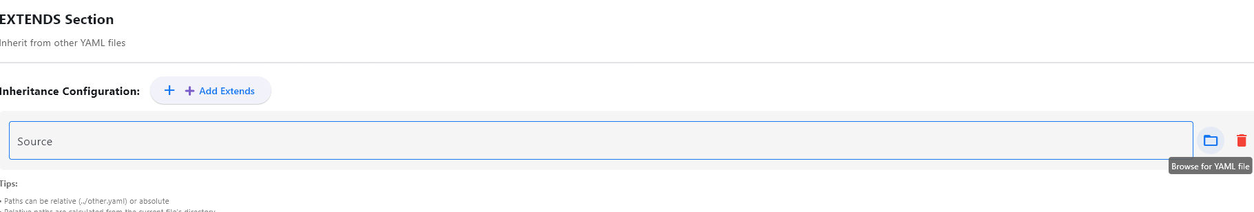

È semplice: fai 8 domande sì/no al paziente. Le risposte ti dicono quali mattoncini usare.

LE 8 DOMANDE MAGICHE
DOMANDA 1: Il paziente è una DONNA? (ciclo, ormoni, etc)
✅ SÌ → Usa: nutrizione-donne.yaml
❌ NO → Non usare
DOMANDA 2: Il paziente ha DIABETE?
✅ SÌ → Usa: nutrizione-diabete.yaml
❌ NO → Non usare
DOMANDA 3: Il paziente vuole PERDERE PESO?
✅ SÌ → Usa: nutrizione-weight-loss.yaml
❌ NO → Non usare
DOMANDA 4: Il paziente ha PCOS?
✅ SÌ → Usa: nutrizione-pcos.yaml
❌ NO → Non usare
DOMANDA 5: Il paziente fa SPORT INTENSO? (3+ volte/settimana)
✅ SÌ → Usa: nutrizione-sport.yaml
❌ NO → Non usare
DOMANDA 6: Il paziente è VEGANO/VEGETARIANO?
✅ SÌ → Usa: nutrizione-vegetariana.yaml
❌ NO → Non usare
DOMANDA 7: Il paziente ha ALLERGIE o INTOLLERANZE?
✅ SÌ → Usa: nutrizione-allergie.yaml
❌ NO → Non usare
DOMANDA 8: Il paziente è INCINTA o ALLATTA?
✅ SÌ → Usa: nutrizione-gravidanza.yaml
❌ NO → Non usare

Pian piano si possono creare nuovi mattoncini a seconda delle proprie esigenze personali.
Ogni mattoncino può anche importare dei file di testo esterni, ad esempio nutrizion-diabete.yaml apre un file locale diabete.txt.
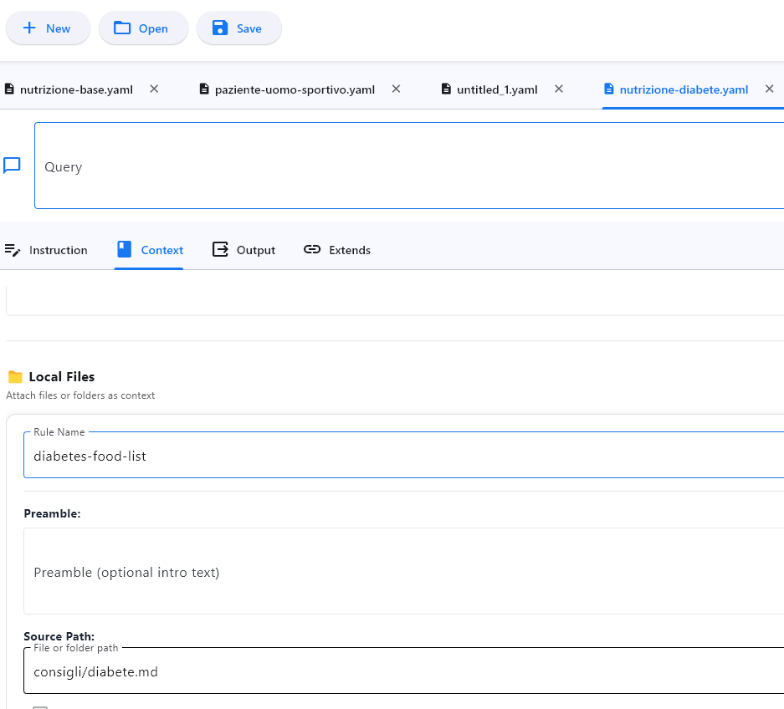

Si consiglia tuttavia di utilizzare l’interfaccia di PEaC per aggiungere informazioni.

📋 ESEMPI PRATICI - QUALE MATTONCINO PER CHI?

Esempio 1: MARIA (Caso 1 - Il Caso Base)
Chi è Maria? - 32 anni, donna - 70 kg, 165 cm, sedentaria (lavoro ufficio) - Vuole perdere 5 kg in 3 mesi - Intolleranza al lattosio - Ama: pesce, cucina mediterranea, verdure - Orario: colazione 7:30, pranzo 13:00 al lavoro, cena 20:00
Le 8 domande: 1. Donna? → ✅ SÌ → importa con extends:
nutrizione-donne.yaml
2. Diabete? → ❌ NO
3. Perdere peso? → ✅ SÌ → Seleziona: nutrizione-weight-loss.yaml
4. PCOS? → ❌ NO
5. Sport intenso? → ❌
NO 6. Vegana? → ❌
NO 7. Allergie? → ✅ SÌ (lattosio) → Seleziona file consigli/intolleranza-lattosio.txt
8. Incinta? → ❌ NO

🚀 PROCEDURA - Come Usare il Sistema (5 STEP)

STEP 1: Raccogli Informazioni dal Paziente
Fai le 8 domande sopra al paziente. Scrivi le risposte su carta.
Esempio MARIA: - Sesso: Donna ✅ - Diabete: No ❌ - Dimagrimento: Sì, 5kg ✅ - PCOS: No ❌ - Sport: No (sedentaria) ❌ - Vegana: No ❌ - Allergie: Sì, lattosio ✅ - Incinta: No ❌

STEP 2: Leggi Questo Documento e Decidi i Mattoncini
Guardando le 8 domande e le risposte, sai esattamente quali file usare.
Per Maria: base + weight-loss + allergie

STEP 3: Apri l’App GUI PEaC
Importante: Non devi aprire il file YAML in un editor di testo (no Notepad, no Word!).
Usa l’App GUI PEaC che hai ricevuto. È una interfaccia grafica facile e intuitiva, progettata esattamente per questo:
- Apri l’App PEaC
- Scegli il file YAML che vuoi usare (es. nutrizione-diabete.yaml)
- L’app ti mostra le sezioni in modo visuale e leggibile
- Puoi aggiungere/modificare testo senza vedere il codice YAML
Non devi capire il YAML! L’app pensa a tutto. Tu semplicemente compili i campi che ti servono.

STEP 4: Compila i Campi Usando l’App GUI
L’App PEaC ti mostra una form semplice con i campi che puoi compilare:

STEP 5: Usa il Prompt Generato in ChatGPT
- Copia il prompt (l’app ha un bottone “Copia negli appunti”)
- Apri ChatGPT o Gemini
- Incolla il prompt (Ctrl+V)
- Premi Invio
- ChatGPT genera il piano alimentare ✨

💡 TIPS PROFESSIONALI

TIP 1: La Query è il “Segreto”
La query: finale è quello che ChatGPT veramente legge per creare il piano.
Se la query è vaga (“Piano per dimagrimento”), il piano sarà vago.
Se la query è specifica (“Piano 1500 kcal senza lattosio per Maria sedentaria ama pesce”), il piano sarà specifico.
Dedica 1 minuto a scrivere bene la query. Vale più di tutto il resto.

TIP 2: Puoi Aggiungere Dati Personali
Se il paziente ti ha detto cose specifiche (ama i piatti della nonna, non ama spendere molto, ha allergia al nichel), aggiungile nella query.
query: "Piano per Giuseppe diabetico, piace pasta ma no zuccheri. Pranzo al lavoro fisso 13:00. Budget medio. 1800 kcal controllo glicemico."

TIP 3: Se ChatGPT Non Soddisfa, Modifica
Se il piano non è come vuoi, cambia la query e prova di nuovo.
SEMPLICE: - “Aumenta le proteine” - “Aggiungi più verdure” - “Semplifica le ricette” - “Aggiungi snack per il pomeriggio”
ChatGPT capirà e rigenererà il piano.

TIP 4: Conserva i File Buoni
Se crei un piano che funziona bene, salva il file di quel paziente.
Next volta che quel paziente torna, copia il vecchio file, cambio un dettaglio, e il piano è quasi pronto.

